2026年度 JFPS秋季講演会におけるプレゼンテーションスタイルについて

2026年度JFPS秋季講演会より，プレゼンテーション方式を以下のとおり変更いたします．発表者の皆様におかれましては，内容をご確認のうえ，ご対応くださいますようお願いいたします．

- スクリーンが上部に設置されている会場（図1参照）があります．発表者は講演台で発表いたします．
- スライドを指し示す際は，レーザーポインターを使用せず，マウスカーソルを用いて画面上の該当箇所を示してください．ただし，PC画面上にポインターを表示できる機能を有するデジタルポインター等については，持参のうえ使用していただいて差し支えありません．
- PowerPointのポインター機能では動画の再生操作がしにくい場合がございます．発表中に動画再生を行う場合は，マウスカーソルのサイズや色を変更し，ポインターとしてご使用いただくことを推奨いたします．
- 発表は，各自のパソコンをご持参のうえ接続して実施してください．
- 会場では有線マウスを準備いたします．必要に応じてご利用ください．なお，無線マウス等をご使用の場合は，各自でご準備ください．

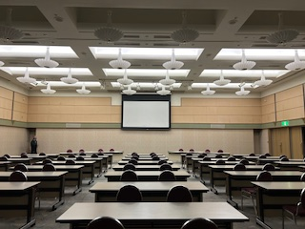
図1 2026年JFPS秋季講演会会場

